Конспект НОД в подготовительной группе по теме:
«Светофор – наш лучший друг.
Правила поведения на дороге и в автотранспорте».
Цели и задачи:
• Научить детей соблюдать элементарные правила поведения на улице и в транспорте;
• Систематизировать знания детей о ПДД, правилах пешехода, о работе светофора;
• Воспитывать умение самостоятельно пользоваться знаниями ПДД в повседневной жизни.
Оборудование: дорожные знаки (пешеходный переход, остановка), макет светофора, круги (красный, желтый, зеленый), коврик (пешеходный переход), конверт с письмом, ноутбук, проектор, мультфильм «Зай и Чик»
Ход занятия.
Педагог. Ребята, я предлагаю Вам отправиться в путешествие по нашим улицам, вспомнить правила дорожного движения, правили перехода и поведения на улице, значение сигналов светофора.
Скажите ребята, как вы думаете, ПДД существуют только для водителей? (ответы).
Правильно, ПДД – закон для улиц и дорог. Соблюдать их обязаны и водители и пешеходы.
А сейчас отгадайте загадку:
Встало с краю улицы
В длинном сапоге
Чучело трехглазое на одной ноге.
(Светофор) 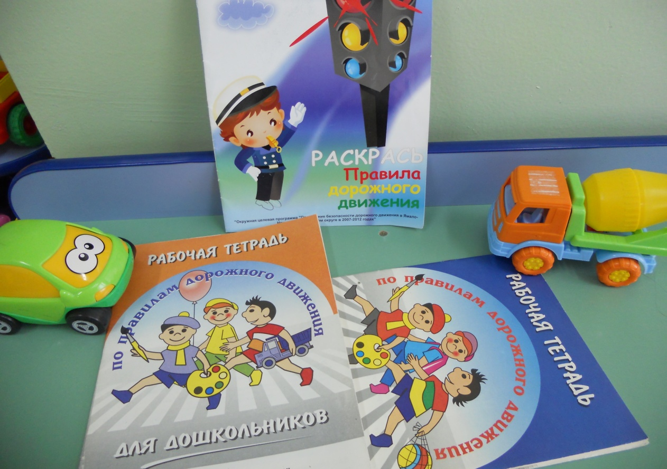
А зачем нужен светофор на дороге? (Ответы детей)
Светофор – большой помощник
Лучший друг для всех в пути
Он всегда предупреждает цветом
Можно ли идти
Красный свет – опасность рядом,
Стой, не двигайся и жди,
Никогда под красным взглядом
На дорогу не иди!
Желтый – светит к переменам,
Говорит: «Постой. Сейчас,
Загорится очень скоро
Светофора новый глаз».
Перейти дорогу можно,
Лишь когда зеленый цвет
Загорится, объясняя:
«Все, иди! Машин тут нет! »
Ребята, у меня в руках два светофора. Скажите, чем они отличаются? (Ответы детей).
Можно ли начинать переходить улицу, если начал мигать зеленый свет на светофоре пешеходов? Почему? (Ответы детей)
Запомните: светофор показывает, когда можно идти, а когда стоять и ждать.
На красный свет светофора, даже если на дороге нет машин, нельзя переходить улицу. Идти следует спокойно и ни в коем случае не выбегать на дорогу, это очень опасно, ведь водитель просто не успеет затормозить, и тогда беда неизбежна.
Я дорогу, где машины,
Аккуратно перейду.
Не по кобре, не по пони,
Даже не по какаду!
Я по «зебре» зашагаю
У прохожих на виду.
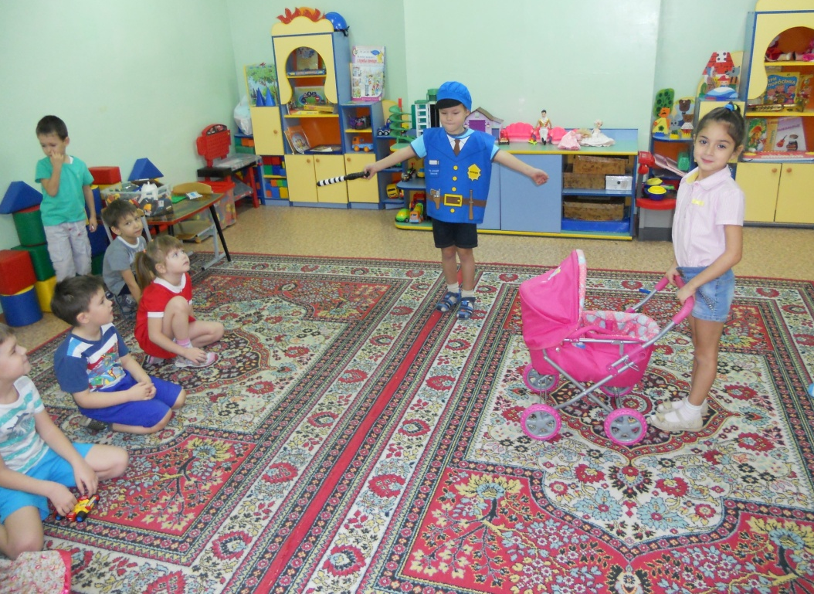
Что это за зебра такая? (Ответы детей)
Правильно. Зеброй называют пешеходный переход. Он обычно обозначается на дороге черно- белыми полосками. Ребята, а вы знаете, как надо переходить улицу по пешеходному переходу?
Переходя улицу, сначала посмотри налево. Дойдя до середины улицы (она обычно обозначается белой линией), посмотри направо и, убедившись, что нет поблизости машин, переходи дальше.
Ребята, назовите, какие бывают пешеходные переходы?
1. Переход, находящийся на земле, называется наземным.
2. Переход, находящийся под землей, называется подземным.
3. Переход, находящийся над землей, называется надземным.
(Ответы детей).
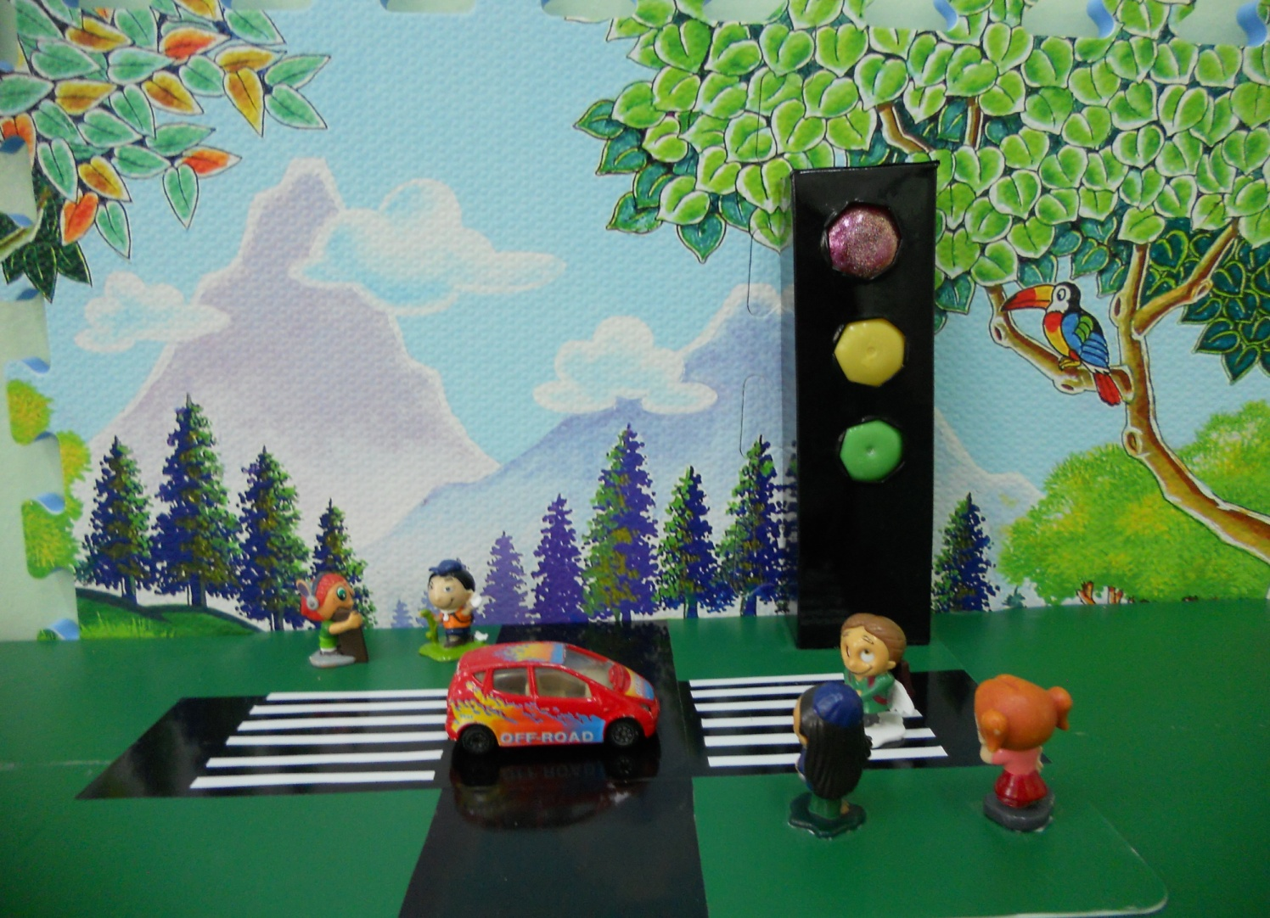
Скажите, что за островок есть на пешеходном переходе? (ответы детей).
Совершенно верно, это островок безопасности.
Запомните, как вести себя на островке безопасности:
• Стоять спокойно, не двигаясь.
• Начинать движение только тогда, когда на светофоре появится зеленый сигнал.
• Прежде чем начать движение, посмотри направо, нет ли поблизости машин или какой-либо другой опасности и только убедившись в безопасном движении, можно переходить дорогу. А теперь давайте повторим эти правила, (Ответы детей).
Давайте с вами поиграем в подвижную игру «Автомобили». Я вам буду показывать круги: зеленый – машины едут друг за другом по кругу, желтый – стоят, красный – садимся на корточки. (Проходит игра.)
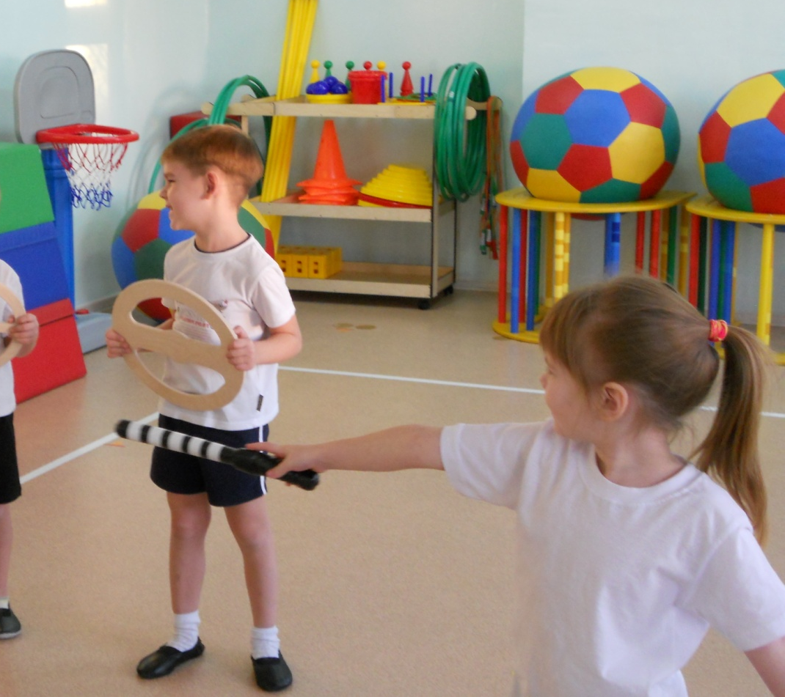
Давайте отгадаем загадки.
Что за чудо – синий дом!
Ребятишек много в нем
Носит обувь из резины
Заправляется бензином.
(Автобус).
Удивительный вагон
Посудите сами
Рельсы в воздухе, а он
Держится руками.
(Троллейбус).
Мы стоим на остановке,
Мы поедем за обновкой
Рельсы есть, ты не зевай,
К нам спешит большой
(Трамвай).

Представьте, что мы стоим на остановке и ждем автобус. А вот и наш автобус. Давайте поиграем в пассажиров. Пойдемте, не толкаясь, сядем на места. Ребята назовите правила поведения пассажиров общественного транспорта. (Ответы детей).
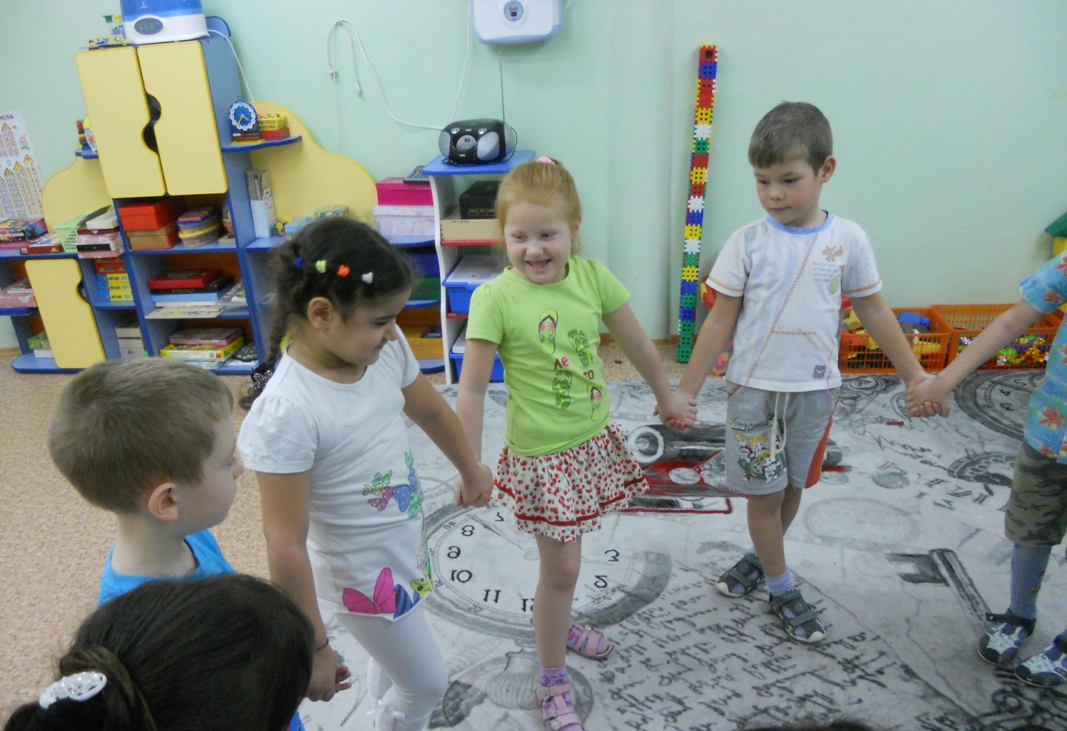
Запомните: во время движения автобуса нельзя трогать двери руками, разговаривать с водителем, толкаться, кричать, ходить по автобусу, высовываться из окон. Почему? (Ответы детей).
Ребята, существуют еще правила, как выходить и входить в транспорт. (Ответы детей).
Итак, если к остановке подошёл нужный тебе автобус — садись в него только тогда, когда он полностью остановится. Водитель следит за посадкой и высадкой пассажиров с помощью наружных зеркал. Садись в автобус спокойно. Не суетись и не старайся оттолкнуть других пассажиров, чтобы первому войти в автобус. Веди себя достойно! В переднюю дверь должны садиться пожилые люди, мамы и папы с маленькими детьми, инвалиды и беременные женщины — эта дверь лучше видна водителю.
Не старайся запрыгнуть в автобус в последнее мгновение, когда двери уже начали закрываться. Водитель перед отправкой следит за движением других транспортных средств и может, закрывая двери, защемить тебя.
Садись в автобус (троллейбус) спокойно, без спешки и суеты. (Показ картинки)
Итак, ты вошёл в автобус или троллейбус. Не задерживайся на ступеньках и у входа. Пройди в салон, чтобы не мешать другим пассажирам войти.

Правила поведения пассажиров автобуса (троллейбуса). (Показ картинки)
Если есть свободное место, стоит сразу занять его, чтобы не мешать проходить другим людям. Только помни: надо уступать места пожилым людям, маленьким детям, инвалидам. Нельзя бегать по салону и толкать приятелей. Если автобус резко затормозит, ты можешь упасть сам и «уронить» других людей. Если ты стоишь, держись за поручни. В противном случае при резком торможении ты рискуешь получить синяки и ушибы.
Ни в коем случае не высовывайся в окна автобуса и не выставляй в них какие-либо предметы.
Многие подростки любят в автобусе громко разговаривать, а то и кричать, включать мобильный телефон или плеер на полную громкость. Это проявления бескультурья и невоспитанности. Ведь шум не только раздражает других пассажиров — он может мешать водителю и отвлекать его от работы. И вообще пассажиры должны выполнять все распоряжения водителя и кондуктора.
Но вот автобус подошёл к твоей остановке. К выходу лучше готовиться заранее: надо спросить у других пассажиров — выходят ли они на твоей остановке? Подойди ближе к дверям, но не спускайся на ступеньки — тебя могут защемить открывающиеся двери.
Когда водитель остановит автобус и откроет двери, выходи спокойно, без суеты и спешки. Помоги сойти маленьким детям, пожилым людям, инвалидам. Если ты мальчик, подай руку девочкам и женщинам.
Если после выхода из автобуса тебе надо перейти на другую сторону улицы, обязательно дойди до пешеходного перехода. Не забывай — дорогу можно переходить только по нему. И ещё одно правило необходимо помнить:
Стоящий автобус или троллейбус следует обходить только сзади. (Показ картинки).
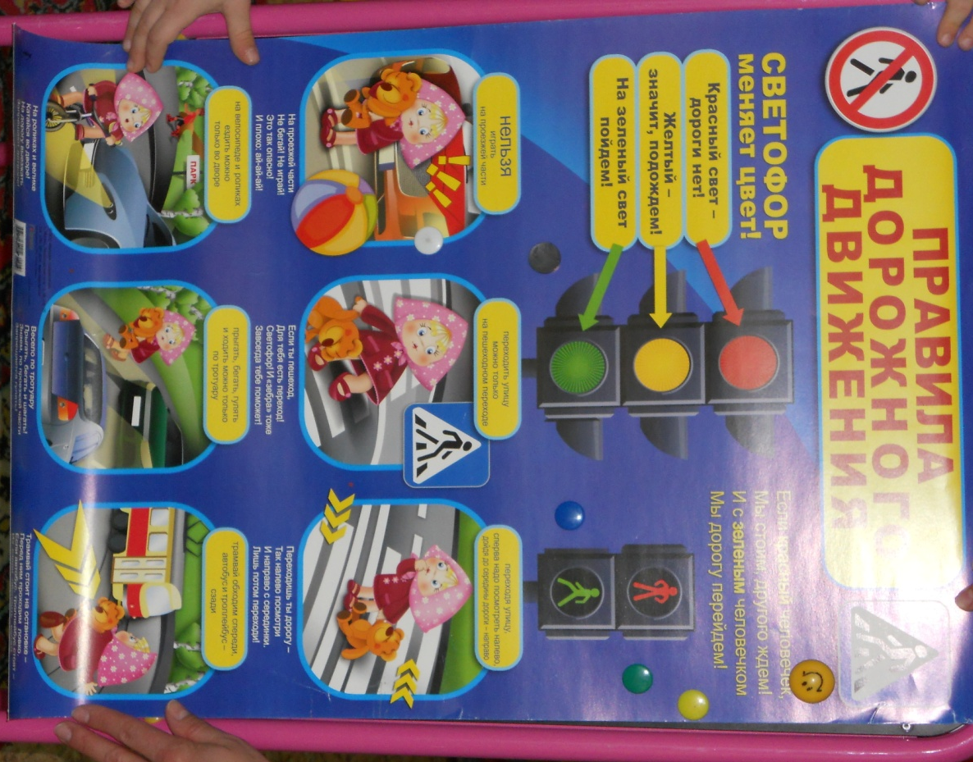
Сегодня мы с вами смогли стать разными участниками дорожного движения: пешеходами, пассажирами, водителями. Узнали, что все обязаны соблюдать определенные ПДД, чтобы не случилась беда.
Город, в котором с тобой мы живем,
Можно по праву сравнить с букварем.
Вот она азбука над мостовой
Знаки развешаны над головой
Азбукой улиц, проспектов, дорог
Город дает нам все время урок:
Азбуку города помни всегда,
Чтоб не случилась с тобою беда.
Давайте отдохнем и поиграем. Я вам буду задавать вопросы, а вы отвечайте там, где нужно: «Это я, это я, это все мои друзья », а где нарушены правила ПДД – вы хлопаете в ладоши.
Кто из вас идет вперед только там, где переход? (Это я, …..)
Кто летит вперед так скоро, что не видит светофора? (дети хлопают.)
На дорогах, где машины кто пинает с другом мяч? (дети хлопают.)
Знает кто, что красный свет. Это значит, хода нет? (Это я, …..)
У кого терпенья нет подождать зеленый свет? (дети хлопают.)
А кто слушает без спора указанья светофора? (Это я, …..)
Молодцы. Мы поиграли и позанимались. Давайте прочитаем письмо. Просмотр мультфильма.
В следующий раз мы познакомимся с работой регулировщика.

Проведение игр.
- Игра «Найди пару»
Играющим раздаются полоски бумаги с изображениями дорожных знаков. Не разговаривая, каждый должен найти себе пару, то есть партнера с такой же картинкой. Пары становятся в круг. Усложнения: каждая пара рассказывает, что обозначает их дорожных знак.

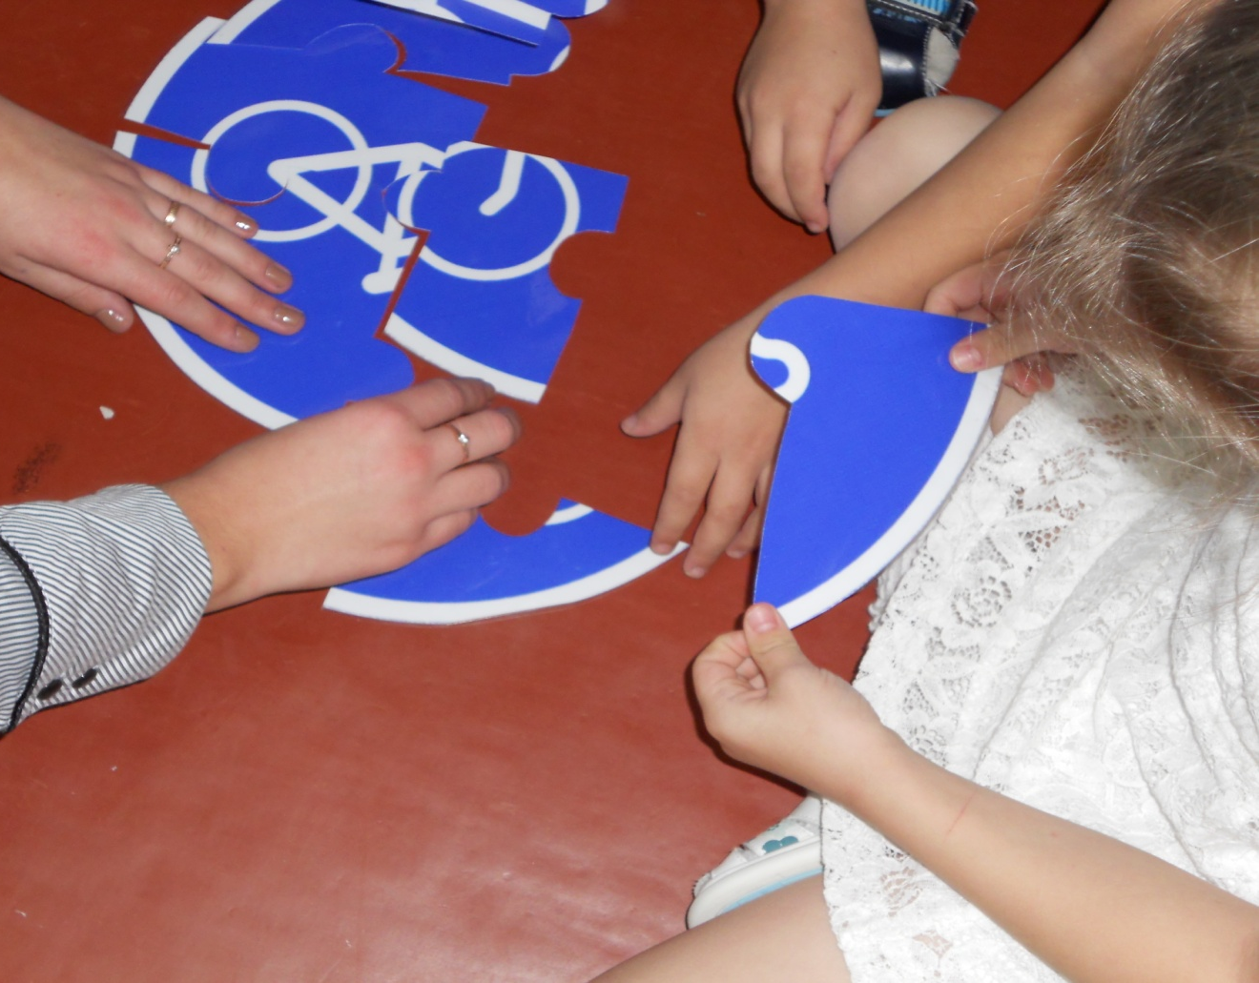
- Игра «Необычный дорожный знак»
В этой игре детям предлагается придумать необычный дорожный знак.
Нужно выбрать какой-нибудь из предметов окружающего мира и попробовать перенести его свойства на дорожный знак. При этом возможны самые фантастические, самые невероятные варианты. Педагог предлагает детям задумать какой-нибудь предмет живой или неживой природы (кошка, дерево, цветок, дом, и др.). Педагог спрашивает: «Может ли необычный дорожный знак чем-то напоминать кошку?» Дети отвечают: «Может!»
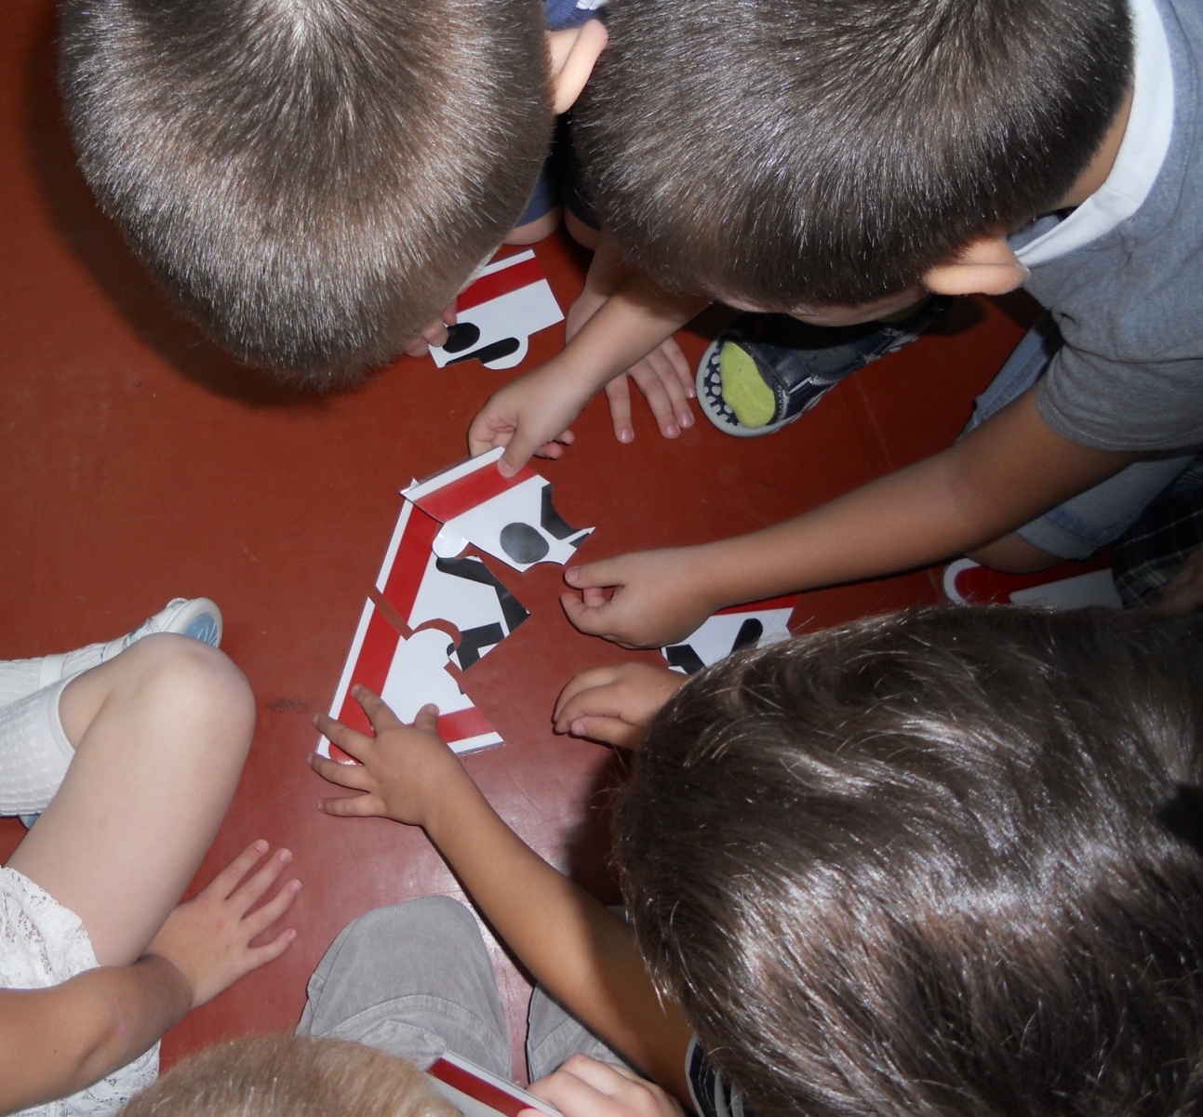
Подготовила воспитатель 1 квалификационной категории: Л.В.Горбачева

